**Jndi操作文档**

第一步：找到context配置文件

Torcat安装根目录------conf文件夹------context.xml文件

第二步：修改xml文件

<Context>

<Environment name="dName" value="ergouzi" type="java.lang.String" />

</Context>

添加上述代码

name：JNDI查找的名称

value：值

type：值得类型

第三步：使用lookup（）进行查找

1.1导包



1.2得到值

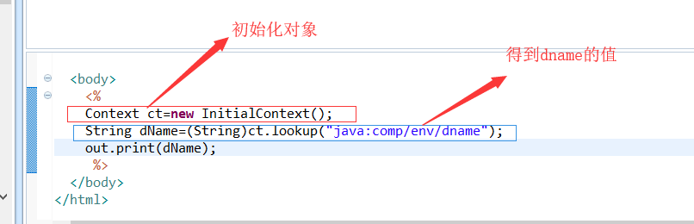

1.3 java:comp/env为默认前缀

得到的值需要转型

值不能是中文

常见错误：

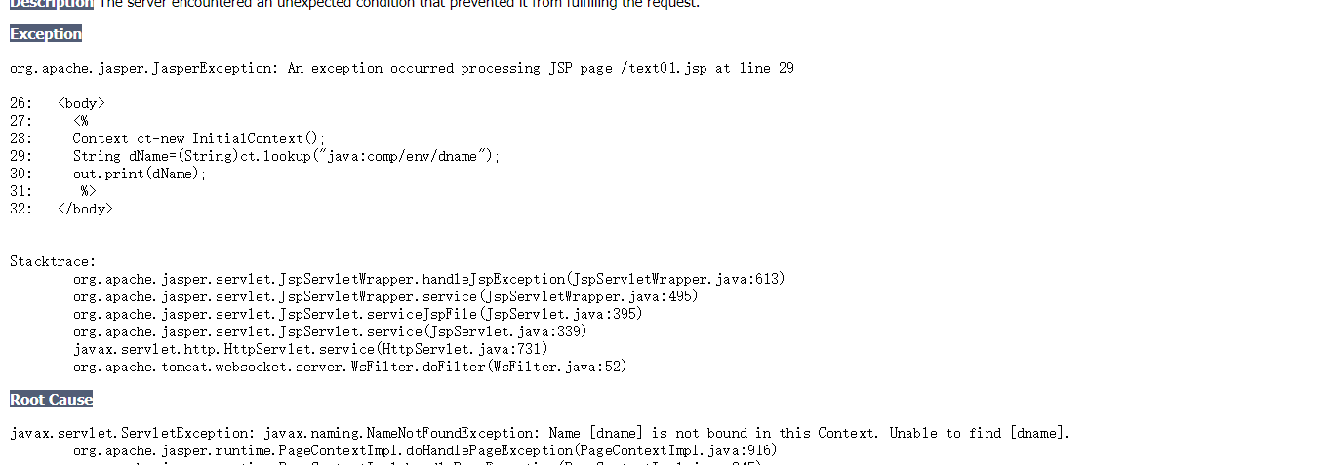

配置文件没有找到这个环境变量，我这里是名字写错了，所以找不到